和合期货郑棉周报（20190311--20190315）
江波明
从业资格证号：F3040815
投询资格证号：Z0013252
电话：0351-7342558
邮箱：jiangboming@hhqh.com.cn

棉花现货
当周（3月11日-3月15日），棉花现货价格CCIndex3128B周度下跌258元/吨，大幅下跌，3月15日报价15985元/吨；外棉FCIndexM周度上涨0.62美分/磅，小幅上涨，3月15日报价88.27美分/磅；考特鲁克指数CotlookA周度下跌1.8美分/磅，小幅下跌，3月15日报价86.15美分/磅，1%关税后折合人民币14729元/吨；中国棉纱价格指数CYIndexC32S周度下跌30元/吨，保持稳定，3月15日报价24200元/；进口棉纱价格指数FCYIndexC32S周度下跌545元/吨，大幅下跌，3月15日报价23897元/吨。

棉花期货

ICE期棉主力合约
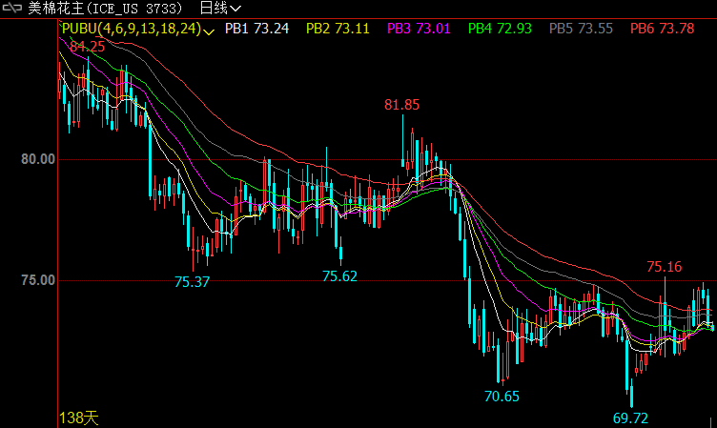
洲际交易所(ICE)期棉合约周四下滑近2%,交投最活跃的ICE 5月棉花合约收低1.42美分，或1.88%，至每磅74.30美分;盘中交投区间在74.02-75.88美分。
美元指数上涨约0.6%。美元走高意味着对持有非美元货币的投资者而言，以美元计价的商品变得更为昂贵。 美国农业部周四公布的出口销售报告显示，2月28日止当周，美国2018-19年度陆地棉出口销售净增11.4万包。当周美国2019-20年度陆地棉出口销售净增2.57万包。 目前投资者正静待中美贸易磋商的最新进展，之前美国总统特朗普称进展顺利。美国农业部(USDA)月度供需报告将于周五出炉。
期货市场总成交量增加2,583手，至32,409手。数据显示，前一交易日持仓量减少2,951手，至220,339手。 截至2019年3月6日，ICE可交割的2号期棉合约库存降至130,258包，前一日为131,497包。。

郑棉主力合约
当周（3月11日-3月15日）周五郑棉1905主力合约减仓减量，期价继续回落；最高报15245，最低报15145，收盘15195，较上一交易日-0.75%；成交量169362，持仓384974，-8454，基差390，-52；CF5-9月价差460，+5。棉纱期货1905合约收盘24430，较上一交易日-0.55%；成交量234；持仓310，-40；基差-1280，+25。
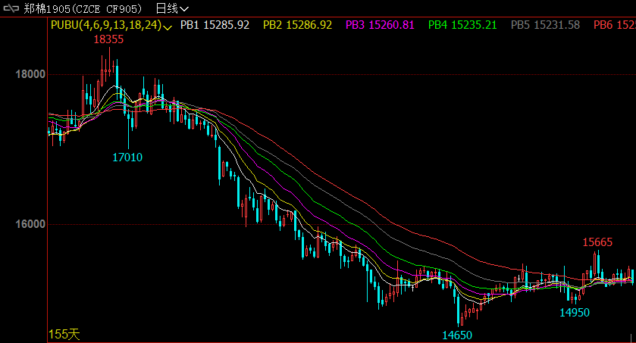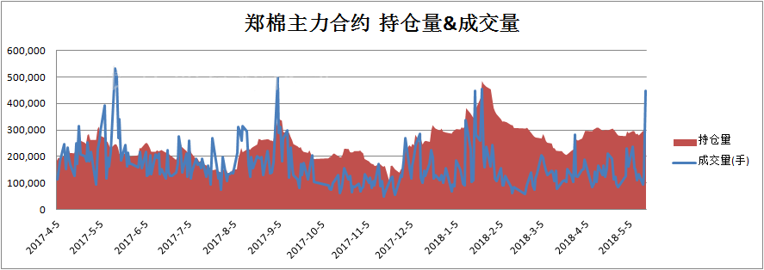

仓单数量及有效预报
当周（3月11日-3月15日）仓单加有效预报折现货约55多万吨，持续在历史高位，并且屡创新高。3月15日郑棉仓单预报：仓单17002张，-4，仓单库存仍处近五年的历史同期高位水平。
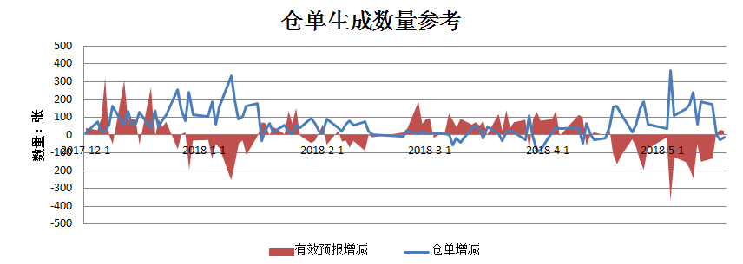

美棉数据报告
美国农业部发布的美国棉花生产报告显示，2019年2月22-28日，2018/19年度美棉出口净签约量为2.58万吨，美国2019/20年度棉花净出口销售量为5828吨，2018/19年度美国棉花装运量为8.14万吨，2018/19年度皮马棉净签约量为3107吨，美国2019/20年度皮马棉净出口销售量为317吨，皮马棉装运量为6418吨。
根据美国农业部的统计，美国农业部报告显示，截至2018年13月15日，美国棉花收获进度70%，较前周增加11个百分点，较上年同期减少8个百分点，较过去五年平均水平减少7个百分点。

后市行情研判
截止到2019年3月14日24点，2018棉花年度全国共有968家棉花加工企业按照棉花质量检验体制改革方案的要求加工棉花并进行公证检验，检验量达到23177900包，523.3234万吨，其中新疆745家，检验量达21872303包，494.0092万吨；内地223家加工企业，公证检验达1305597包，29.3142万吨。
最新周度美棉签约量及装运量双双增加，利好国际棉价。国内棉市：产区现货价格仍相对坚挺，部分区域现货价格重心上抬。皮棉购销市场相对平稳，随着皮棉成本的上升，部分棉企挺价惜售，下游纺织厂家对高价棉接受度不高，购销双方出现博弈现象。此外，3-4月纺织需求逐步进入传统旺季，关注中美谈判的最终落实情况。
操作上建议短线在15100-15400区间高抛低吸。

交易策略建议
郑棉1905合约15100-15400区间高抛低吸。

风险揭示：您应当客观评估自身财务状况、交易经验，确定自身的风险偏好、风险承受能力和服务需求，自行决定是否采纳期货公司提供的报告中所给出的建议。您应当充分了解期货市场变化的不确定性和投资风险，任何有关期货行情的预测都可能与实际情况有差异，若您据此入市操作，您需要自行承担由此带来的风险和损失。
免责声明：本报告的信息均来源于公开资料，本公司对这些信息的准确性和完整性不作任何保证，文中的观点、结论和建议仅供参考，不代表作者对价格涨跌或市场走势的确定性判断，投资者据此做出的任何投资决策与本公司和作者无关。
本报告所载的资料、意见及推测仅反映本公司于发布日的判断，在不同时期，本公司可发出与本报告所载资料、意见及推测不一致的报告，投资者应当自行关注相应的更新或修改。

和合期货投询部
联系电话：0351-7342558
公司网址：http://www.hhqh.com.cn

和合期货有限公司经营范围包括：商品期货经纪业务、金融期货经纪业务、期货投资咨询业务、公开募集证券投资基金销售业务。

